Wielopasmowa antena konstrukcji G5IJ

Luc Pistorius F6BQU

Wielu krótkofalowców przechodziło etap konstruowania skróconych anten nadających się do pracy w warunkach miejskich. Dzięki Internetowi mamy duże ilości publikacji na ten temat. Pozostaje tylko odpowiedź na pytanie – które konstrukcje są lepsze ?
W trakcie moich poszukiwań uwagę zwróciła strona czasopisma " QRP-Report" nr 2 z 2003 roku, gdzie była opisana antena konstrukcji G5IJ. W sieci znalazłem jedynie na stronie GW6HMJ skąpy opis tej anteny. Tak więc, postanowiłem przybliżyć tę mało znaną konstrukcję radioamatorom.
W rzeczywistości, ta publikacja jest interesująca także ze względu na konstrukcję transformatora dopasowującego. Na pewno jest więcej podobnych konstrukcji o większej „wydajności” , ale przy swojej prostocie, ta konstrukcja wydała mi się interesująca i efektywna. Może to być dobry początek dla radioamatorów zajmujących się konstrukcją anten i ich coraz lepszym dopasowaniem. Przydałby się też do tych prób dobry analizator, np. MFJ-259 (chociaż niekoniecznie).
I tak – przystępujemy do realizacji !
Głównym elementem tego szerokopasmowego transformatora, którego schemat zamieszczony jest poniżej, jest rdzeń toroidalny Amidona T200-2 (średnica 50 mm, µ=10). Można zastosować jeszcze lepszy T220-2.
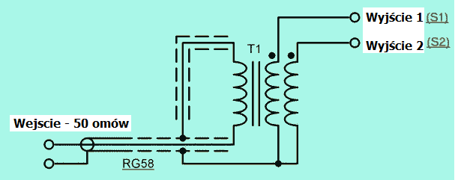
Schemat szerokopasmowego transformatora
Być może rdzenie innych producentów były by jeszcze lepsze, ale prób z nimi nie prowadzono.
Uzwojenie transformatora wykonane jest z przewodu w izolacji z emalii o średnicy od 0,8 …1,0 mm. Odcinamy odcinek o długości 5 metrów, składamy na pół i skręcamy dowolnym sposobem. Skok skręcanych przewodów może wynosić, np. 5 cm. Tak otrzymaną skrętką nawijamy na rdzeniu, równomiernie, 27 uzwojeń. Końce uzwojeń mocujemy taśmami zaciskowymi. Otrzymujemy konstrukcję podobną do tej na rys.1. Są to dwa uzwojenia wtórne.
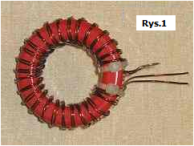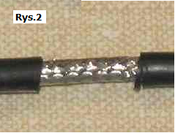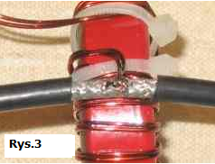
Uzwojenie pierwotne jest wykonane z kabla koncentrycznego RG-58.
Bierzemy odcinek o długości 5 metrów. W odległości 120 cm od jednego z końców zdejmujemy na długości 15 mm osłonę pozostawiając ekran (rys.2). Do tego odsłoniętego ekranu, po oczyszczeniu końców z emalii izolacyjnej, przylutowujemy początki uzwojeń wtórnych 1 i 2, jak na rys. 3.
Teraz odcinek kabla o długości 120 cm nawijamy jednowarstwowo na rdzeń. Ważne, aby kierunek nawijania był zgodny z kierunkiem nawinięcia uzwojenia wtórnego. Ilość zwoi nie powinna być mniejsza od 13, a nawijamy tyle ile się da. Pozostałą końcówkę 120 centymetrowego odcinka, jego centralną żyłę, po odizolowaniu przylutowujemy też do ekranu ( w tym samym miejscu, gdzie wcześniej przylutowaliśmy początki uzwojenia wtórnego). Należy zwrócić uwagę, aby ekran tego uzwojenia z niczym nie był połączony i „wisiał w powietrzu” – rys.4. Po ponownym umocowaniu taśmami zaciskowymi powinniśmy otrzymać konstrukcję podobną do tej na rys.5).
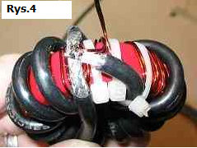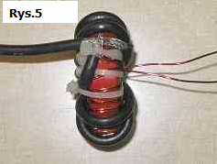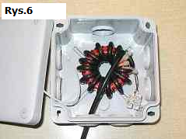
Nasz transformator jest gotów. Z jednej strony transformatora mamy dwa wyjścia uzwojeń wtórnych (pracują w fazie), a drugiej strony – zasilający kabel koncentryczny o długości 3,8 metra. Teraz tylko, pozostaje umieścić gotowy transformator w odpowiednim pudełku, jak na rys.6 i całość uszczelnić. Wyjścia uzwojeń wtórnych mogą być podłączone do kostki elektrycznej – rys.6.
Jesteśmy gotowi do prowadzenia prób z różnymi rodzajami anten.
Z takim dopasowaniem dobrze pracują anteny różnego typu o różnej długości w paśmie od 1,6 MHz do 30 MHz. Na niektórych zakresach można się obejść i bez tego dopasowania, ja jednak zalecam stosowanie go.
Samo przez się zrozumiałe jest, że antena im dłuższa tym efektywniej będzie pracowała na niższych częstotliwościach.
Dobra rada – należy wypróbować różne konstrukcje. Teraz przedstawię wyniki moich prób z kilkoma typami anten, których rysunki schematyczne pokazane są niżej.
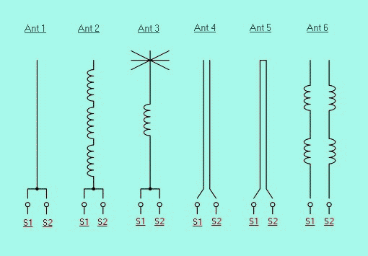
Аntena 1 Jest to pojedyńczy przewód o długości 23 metrów zawieszony horyzontalnie na wysokości 8 metrów nad gruntem. Końce transformatora dopasowującego S1 i S2 są zwarte. Analizator antenowy podłączony wprost do kabla koncentrycznego pokazywał SWR mniej niż 1:2,5 na częstotliwościach 80 m, 40 m, 20 m i 10 m. Tak więc praca na tych pasmach jest możliwa.
Antena 2 – Jest to skrócony wariant pierwszej anteny (zwarte S1 i S2). Odcinek kabla o długości 23 metrów i średnicy 1,5 mm jest nawinięty na rurę PCV o długości 2.5 metra o średnicy 35mm – rys.7. Antena ta została umieszczona pionowo na dachu mojego domu. Możliwa jest praca na 40 m (słabsza) i bardzo dobra praca na 20 m i 10 m. Gorszą pracę na 40 metrach można tłumaczyć małą fizyczną wysokością. Ta konstrukcja jest rekomendowana do pracy na wyższych częstotliwościach.
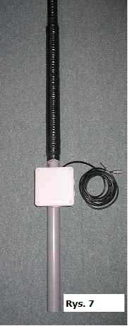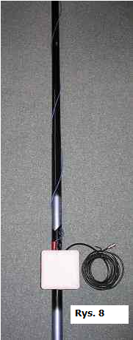
Przeprowadzone też były próby z wędką teleskopową o długości 7 metrów. Wykorzystany był przewód o długości 7,5 metra i średnicy 1,5 mm nawinięty wokół wędki – rys.8. Polepszył się SWR na 40 metrach. Dobra antena dla górnych pasm i DX-ów na 40 m.
Antena 3 (S1 i S2 – zwarte) Inny wariant skróconej anteny, z cewką pośrodku i „z parasolem” na górze. Nie testowałem tego wariantu. Powinna być lepsza (przy równej długości) niż Ant.2.
Аntena 4 - długość 23 metry "Twin-leed" 300 оmów. Oba przewody pracują w fazie, a dalszy koniec anteny jest rozwarty.
Аntena 5 - ma taki sam zysk jak poprzednia, a różni się tylko tym, że końce anteny są połączone ze sobą. Ta antena pracuje trochę lepiej niż Ant.1. Ze wszystkich moich prób i doświadczeń wydaje się, że ta antena pracuje najlepiej ze wszystkich na niskich częstotliwościach.
Аntena 6 - ten model anteny nie był badany. Ta antena jest podobna, do bardzo rozpowszechnionej w handlu, francuskiej anteny. Dwa „wąsy” po 7 metrów w kształcie litery „V” , z cewkami przedłużającymi umieszczonymi w środku. Można samemu spróbować skonstruować taką antenę. Efekty powinny być interesujące.
Zakończenie Antena G5IJ przegrywa z półfalowym dipolem o średnio -3dB do -6dB. Tym nie mniej, jest do dobry kompromis wszędzie tam, gdzie nie mamy zbyt dużo miejsca do powieszenia anteny. Można ją też używać do pracy z mobila, etc. Jeżeli nie zależy nam na małym współczynniku SWR, to można zrezygnować z transformatora dopasowującego. Jeżeli jednak chcemy zejść z jego wartością poniżej 1:1,7 - to już trzeba. Ta antena jest niedroga i łatwa w przygotowaniu. W odniesieniu do anten magnetycznych, anten EN lub anten Isotron - antena G5IJ przewyższa je we wszystkich przypadkach. Trzeba jednak pamiętać, że tą antena nie należy zastępować anten pełnowymiarowych. Jeżeli warunki pozwalają nam na powieszenie anteny o dużych rozmiarach – to należy to uczynić !
Na podstawie :
1. Strona F6BQU - http://lpistor.chez.tiscali.fr
2. Strona GW6HMJ - http://www.qsl.net/gw6hmj/
N.Bolszakow (RA3TOX), marzec 2005
Źródło : http://www.rf.atnn.ru/s10/antennes2-ru.html
Tłumaczenie : SP1VDV
PS. W czasie tegorocznych wakacji (2010) wykonałem antenę ja na rys.7 i muszę przyznać, że na PSK 31 zrobiłem kilka łączności ze Szkocją, Wielką Brytanią , Ukrainą czy Rosją pracując jako stacja QRP (FT-817). W porównaniu do dipola półfalowego (miałem taki rozwieszony) na 40m sygnał był słabszy o ok. 6dB. Jest to, tak sądzę, ciekawa propozycja dla wszystkich tych, którzy mając problemy z administracją mogą taką antenę posadowić na balkonie. Powodzenia.

